Федеральное государственное бюджетное образовательное учреждение высшего профессионального образования «Санкт-Петербургский национальный исследовательский университет информационных технологий, механики и оптики»

Факультет программной инженерии и компьютерной техники

ОТЧЕТ

ПО ЛАБОРАТОРНОЙ РАБОТЕ 2

БАЗЫ ДАННЫХ

ВАРИАНТ 6449

­

Студент: Пышкин Никита Сергеевич, P3113

Преподаватель: Николаев Владимир Вячеславович

Санкт Петербург 2024

Содержание

**Задание** 3

**Выполнение работы** 4

Задание 1 4

Задание 2 4

Задание 3 4

Задание 4 5

Задание 5 5

Задание 6 7

Задание 7 8

**Заключение** 9

# **Задание**

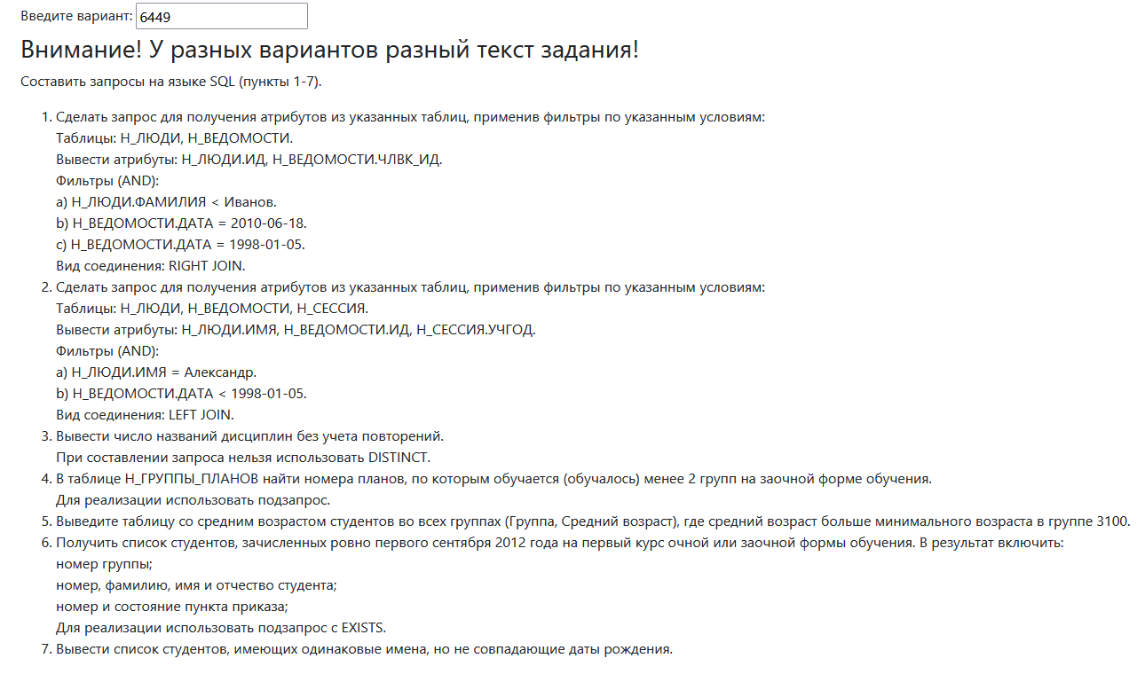

# **Выполнение работы**

## Задание 1

**Запрос:**

SELECT Н_ЛЮДИ.ИД, Н_ВЕДОМОСТИ.ЧЛВК_ИД FROM Н_ЛЮДИ

RIGHT JOIN Н_ВЕДОМОСТИ ON Н_ЛЮДИ.ИД = Н_ВЕДОМОСТИ.ЧЛВК_ИД

WHERE Н_ЛЮДИ.ФАМИЛИЯ < 'Иванов'

AND Н_ВЕДОМОСТИ.ДАТА = '2010.06.18'

AND Н_ВЕДОМОСТИ.ДАТА = '1998.01.05';

**Результат:**

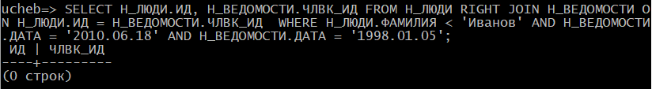

Вполне закономерный результат, потому что в WHERE мы у одного и того же атрибута (Н_ВЕДОМОСТИ.ДАТА) указали разные значения, хотя используем AND.

## Задание 2

**Запрос:**

SELECT Н_ЛЮДИ.ИМЯ, Н_ВЕДОМОСТИ.ИД, Н_СЕССИЯ.УЧГОД FROM Н_ЛЮДИ

LEFT JOIN Н_ВЕДОМОСТИ ON Н_ЛЮДИ.ИД = Н_ВЕДОМОСТИ.ЧЛВК_ИД

LEFT JOIN Н_СЕССИЯ ON Н_ВЕДОМОСТИ.ЧЛВК_ИД = Н_СЕССИЯ.ЧЛВК_ИД

WHERE Н_ЛЮДИ.ИМЯ = 'Александр'

AND Н_ВЕДОМОСТИ.ДАТА < '1998.01.05';

**Результат:**

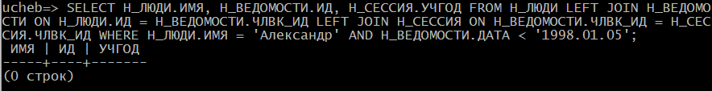

Ведомостей с датой < 1998.01.05 нет в принципе

## Задание 3

**Запрос:**

SELECT COUNT(*) FROM (SELECT НАИМЕНОВАНИЕ FROM Н_ДИСЦИПЛИНЫ GROUP BY НАИМЕНОВАНИЕ) AS "table";

**Результат:**



Проверка:

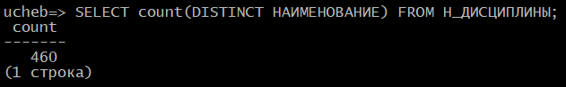

## Задание 4

**Запрос:**

SELECT Н_ГРУППЫ_ПЛАНОВ.ПЛАН_ИД FROM Н_ГРУППЫ_ПЛАНОВ

RIGHT JOIN Н_ПЛАНЫ ON

Н_ГРУППЫ_ПЛАНОВ.ПЛАН_ИД = Н_ПЛАНЫ.ИД

RIGHT JOIN Н_ФОРМЫ_ОБУЧЕНИЯ ON

Н_ПЛАНЫ.ФО_ИД = Н_ФОРМЫ_ОБУЧЕНИЯ.ИД

WHERE Н_ФОРМЫ_ОБУЧЕНИЯ.НАИМЕНОВАНИЕ = 'Заочная'

GROUP BY Н_ГРУППЫ_ПЛАНОВ.ПЛАН_ИД

HAVING COUNT(DISTINCT Н_ГРУППЫ_ПЛАНОВ.ГРУППА) < 2;

**Результат:**

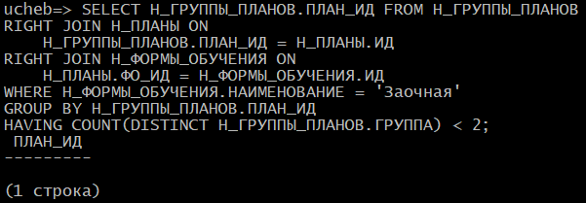

Результат объясняется тем, что количество заочных планов обучения равняется нулю.

## Задание 5

**Запрос:**

SELECT Н_УЧЕНИКИ.ГРУППА, AVG(

CASE

WHEN Н_ЛЮДИ.ДАТА_СМЕРТИ <> '9999-09-09' AND Н_ЛЮДИ.ДАТА_СМЕРТИ IS NOT NULL

THEN Н_ЛЮДИ.ДАТА_СМЕРТИ - Н_ЛЮДИ.ДАТА_РОЖДЕНИЯ

ELSE NOW() - Н_ЛЮДИ.ДАТА_РОЖДЕНИЯ

END

) FROM Н_УЧЕНИКИ

RIGHT JOIN Н_ЛЮДИ ON Н_УЧЕНИКИ.ИД = Н_ЛЮДИ.ИД

GROUP BY Н_УЧЕНИКИ.ГРУППА

HAVING AVG(

CASE

WHEN Н_ЛЮДИ.ДАТА_СМЕРТИ <> '9999-09-09' AND Н_ЛЮДИ.ДАТА_СМЕРТИ IS NOT NULL

THEN Н_ЛЮДИ.ДАТА_СМЕРТИ - Н_ЛЮДИ.ДАТА_РОЖДЕНИЯ

ELSE NOW() - Н_ЛЮДИ.ДАТА_РОЖДЕНИЯ

END

) > (

SELECT MIN(

CASE

WHEN Н_ЛЮДИ.ДАТА_СМЕРТИ <> '9999-09-09' AND Н_ЛЮДИ.ДАТА_СМЕРТИ IS NOT NULL

THEN Н_ЛЮДИ.ДАТА_СМЕРТИ - Н_ЛЮДИ.ДАТА_РОЖДЕНИЯ

ELSE NOW() - Н_ЛЮДИ.ДАТА_РОЖДЕНИЯ

END

) FROM Н_УЧЕНИКИ

RIGHT JOIN Н_ЛЮДИ ON Н_УЧЕНИКИ.ИД = Н_ЛЮДИ.ИД

WHERE Н_УЧЕНИКИ.ГРУППА = '3100' AND Н_ЛЮДИ.ДАТА_СМЕРТИ = '9999-09-09' AND Н_ЛЮДИ.ДАТА_СМЕРТИ IS NOT NULL

);

**Результат:**

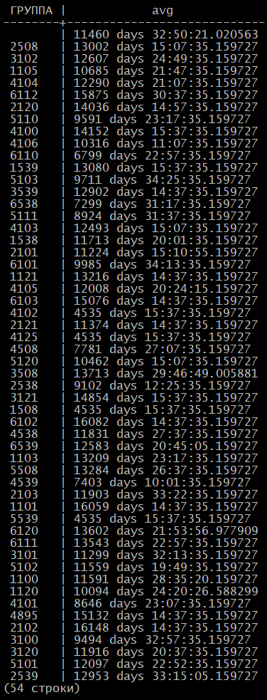

## Задание 6

**Запрос:**

SELECT Н_УЧЕНИКИ.ГРУППА, Н_УЧЕНИКИ.ИД, Н_ЛЮДИ.ФАМИЛИЯ, Н_ЛЮДИ.ИМЯ, Н_ЛЮДИ.ОТЧЕСТВО, Н_УЧЕНИКИ.СОСТОЯНИЕ, Н_УЧЕНИКИ.ПРИМЕЧАНИЕ FROM Н_УЧЕНИКИ

RIGHT JOIN Н_ЛЮДИ ON Н_ЛЮДИ.ИД = Н_УЧЕНИКИ.ЧЛВК_ИД

WHERE EXISTS (

SELECT 1 FROM Н_ПЛАНЫ

RIGHT JOIN Н_ФОРМЫ_ОБУЧЕНИЯ ON Н_ПЛАНЫ.ФО_ИД = Н_ФОРМЫ_ОБУЧЕНИЯ.ИД

WHERE (Н_ФОРМЫ_ОБУЧЕНИЯ.НАИМЕНОВАНИЕ = 'Заочная' OR Н_ФОРМЫ_ОБУЧЕНИЯ.НАИМЕНОВАНИЕ = 'Очная') AND Н_УЧЕНИКИ.ПЛАН_ИД = Н_ПЛАНЫ.ИД

) AND Н_УЧЕНИКИ.НАЧАЛО = '2012.09.01';

**Результат:**



## Задание 7

**Запрос:**

SELECT ИМЯ, COUNT(ИМЯ) FROM Н_ЛЮДИ as Л1

WHERE EXISTS(SELECT 1 FROM Н_ЛЮДИ as Л2 WHERE Л1.ИМЯ = Л2.ИМЯ AND Л1.ДАТА_РОЖДЕНИЯ <> Л2.ДАТА_РОЖДЕНИЯ AND Л1.ИД <> Л2.ИД)

GROUP BY ИМЯ

ORDER BY ИМЯ;

**Результат:**

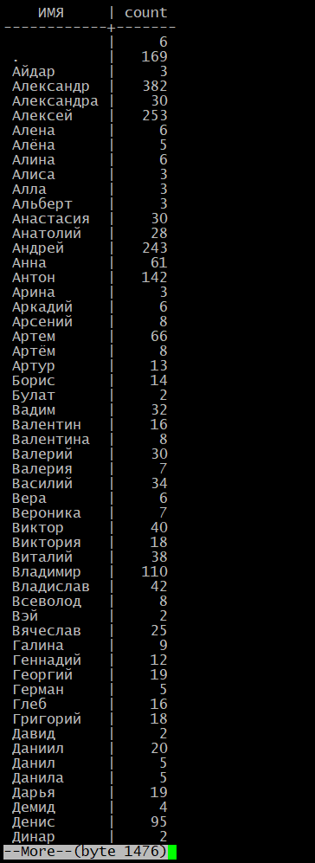

# **Заключение**

В ходы выполнения данной лабораторной работы я изучил фильтры и подзапросы, улучшил свои навыки в написании запросом и анализировании даталогических моделей.